로컬 AI 기반 시나리오 어시스턴트:
결과 보고서
작성일자: 2026년 06월 16일
작성자: C077036 차현민
1. 프로젝트 배경 및 문제 정의
과거 소설이나 게임 시나리오 라이팅에서 세계관은 단순히 주인공들이 움직이는 배경 설정에 불과했습니다. 스토리의 진행을 위한 단순한 설정으로 사용되었습니다. 그러나 현대 콘텐츠에서는 방대한 회차와 정교한 타임라인을 갖추게 되고, 캐릭터 마케팅이라는 새로운 비즈니스 모델이 정립됨과 함께 세계관의 일관성과 디테일이 독자/유저의 몰입감을 결정하는 핵심 요소로 자리 잡았습니다. 즉 증요도가 매우 올라간 요소가 되었습니다.
세계관의 규모가 확장됨에 따라 작가는 수십 명의 등장인물 정보, 수많은 배경 장소, 복잡한 인과관계의 플롯을 기억하고 통제해야 합니다. 이 과정에서 필연적으로 다음과 같은 문제점이 발생합니다.
- 휴먼 에러: 시나리오 라이팅 기간이 길어질수록 과거 설정을 망각하고 상충되는 설정, 인물 성향이나 모순된 타임라인을 서술하는 설정 붕괴 현상이 잦아짐.
- 관리 파편화: 인물 텍스트 정보, 장소 텍스트 파일, 관계도 그림 파일 등 여러 프로그램에 세계관 정보가 파편화되어 집필 중에 수시로 탐색해야 하므로 대규모/소규모 가릴 것 없이 데이터 관리에도 추가적인 리소스가 발생함.

2. 해결 방안 및 핵심 기능
창작자가 모든 설정을 기억하고 유지하는 것은 불가능하다는 것을 인정해야 합니다. 창작자는 오직 "원문 집필"에만 몰입하고, 설정 추출, 병합, 무결성 검증과 같은 부차적인 관리는 AI가 대신하여 자동화한다면 생산성과 결과물의 품질이 향상될 것입니다. 즉 아직도 존재하는 AI의 작품에 대한 거부감을 상쇄시키고, 효율화를 위하여 AI를 창작의 주체가 아닌, 창작을 보조하는 비서로 사용하는 방안입니다.
시스템 내 핵심 구현 기능은 다음과 같습니다.
- 1) AI 스토리 데이터 구조화 & 개체 태깅: 작가가 집필한 원문을 복사·붙여넣기 하면, 로컬 모델이 원문 속 등장인물, 장소, 사건을 분류하고, 각 개체 간의 인과관계를 관계망(Graph) 형태로 정밀 추출합니다.
- 2) 세계관 설정 무결성 검증: 등록된 모든 세계관 정보를 텍스트로 요약·직렬화하여 AI 검증 에이전트에 통째로 주입합니다. 에이전트는 캐릭터의 사망 여부, 장소 이동의 물리학적 한계, 시간대 상충 등 다양한 요소를 프롬프트로 사용해 AI로 하여금 크로스 체크하여 UI에 경고 카드로 시각화합니다.
- 3) 자동 타임라인 시각화 및 대화형 보드: 추출된 사건을 기반으로 시간선을 순차적으로 시각화하고, 창작자가 마인드맵 형태의 관계 보드에서 노드를 확인하여 편집하여 설정을 즉각 변경할 수 있는 에디터 환경을 제공합니다.

3. 구현 방식
• 아이디어 보안 노출: 상용 클라우드 대형 언어 모델 API를 사용할 경우, 고유 설정과 작품 원문이 외부 서버로 전송됩니다. 이는 개인 작가뿐만 아니라 제작사 관점에서도 결코 양보할 수 없는 치명적인 보안 취약점입니다. 따라서 100% 오프라인 구동 구조를 채택했습니다.
• 로컬 서빙 경량화 (FastAPI + Ollama): 기존의 PyTorch 환경을 직접 로드하여 실행하는 것은 개인 기기에서 지나치게 무겁습니다. 본 프로젝트는 Ollama 서비스와 Python FastAPI를 백엔드로 조합하여, 사용자의 개인 컴퓨터에서도 지연 없이 동작하는 가벼운 개인 비서 컨셉의 시스템을 구축하였습니다.

그리고 가장 중요하게 생각한 키워드는 “자동화”, “적은 리소스 사용” 입니다.

4. 기존 로컬 모델의 문제점 및 QLoRA 사용
기존 로컬 모델에서
(1) JSON 포맷 구조를 완전히 준수하지 못해 파싱 오류를 내는 형식 파괴 문제
(2) 소설 고유의 문맥적 개체 요소를 정확하게 파악해내지 못하는 정보 추출력 부실
문제를 확인했습니다.
이를 해결하고자 지식 증류(Knowledge Distillation) 기법을 사용했습니다.
Claude 3.5 Haiku 모델로 1930년대 한국 소설 데이터셋의 세계관 구조 정답지를 먼저 추출, 경량 로컬 모델들이 이를 그대로 습득하여 추출율과 스키마 준수율을 동시에 개선하도록 QLoRA 학습을 진행했습니다.

Claude를 선정한 이유는 다음과 같습니다.
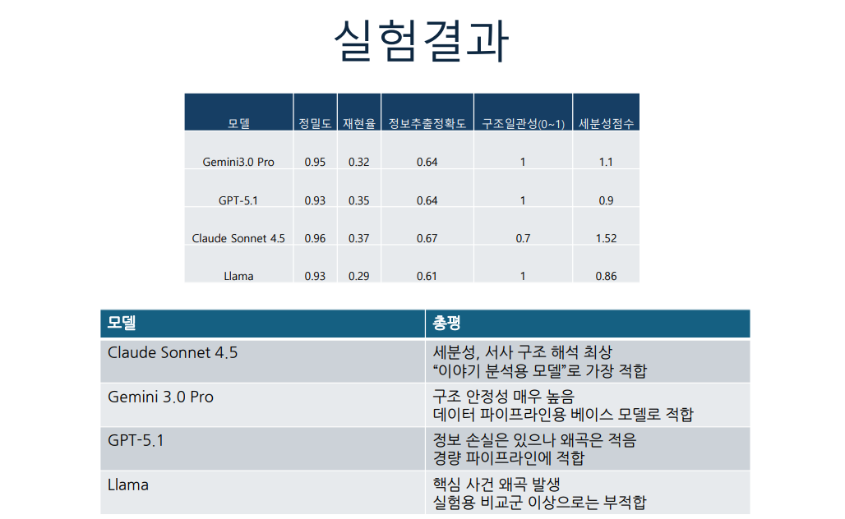

5. 파인튜닝 학습 파라미터
경량 로컬 모델의 효율적 학습을 위해 구성한 하이퍼파라미터 세팅입니다.
하이퍼파라미터 | 설정 값 | 비고 / 최적화 사유
Fine-Tuning 기법 | QLoRA (4-bit) | VRAM OOM 방지 및 양자화 계산 정밀도(NF4) 활용
Base Precision | bf16 (Bfloat16) | Ampere 계열 이상 GPU의 연산 정밀도 최적화
LoRA Rank (r) | 32 | 단순 출력 형태 모사를 넘어 복잡한 데이터 인과관계 습득  해당 부분에 있어, 랭크를 높일 시 과적합 발생을 확인. 따라서 현재의 값으로 사용
LoRA Alpha (alpha) | 64 | Rank 크기 대비 안정적인 스케일링 팩터 적용
Target Modules | all-linear | Attention 뿐만 아니라 MLP 레이어 전체 튜닝으로 지식 암기
Epochs | 4 | 200 샘플 규모에서 과적합을 방지하고 완벽한 포맷 고정  10 이상의 에포크에서는 기존 데이터셋의 정답을 고정형 정답처럼 활용하는 현상이 발생하여 적은 에포크로 결정
Batch Size | 1 | 컴퓨터를 위한 최소의 Batch설정  3월에 컴퓨터 한번 죽었었습니다.
Gradient Accumulation | 8 | 실질 학습 배치 사이즈를 8(1 x 8)로 유지하여 안정성 확보
Learning Rate | 2e-4 | 코사인 스케쥴러와 연동된 안정적인 수렴 속도  해당 부분에서 1e-5~ 5e-5 까지의 다양한 속도를 시험했으나, 많이 사용하는 속도에는 이유가 있는 법이었습니다.
LR Scheduler | cosine | 학습 후반부의 세밀한 가중치 미세 조율
Optimizer | paged_adamw_8bit | 메모리 페이지 오프로딩 기법을 통해 Peak VRAM 제어  확실히 ADAMW가 옵티마이저 중에서 가장 좋은 것 같습니다.
Sequence Length | 1024 | 소설 원문 및 프롬프트 주입 맥락 길이 확보  512로 사용하였을 때는 토큰이 부족하였고, 2048로 하였을 때는 모델 당 필요 학습 시간이 24시간을 초과하는 현상이 발생하여 타협. 다행히도 학습에 사용된 토큰들은 최대 1574토큰이었기에, 그런 토큰의 개수는 총 21개였고 해당 부분만 학습 후 후처리를 통해 재학습.

6. 실험 결과 및 성능 지표 비교
SFT 진행 전(Base)과 진행 후(SFT)의 지표를 200개의 평가 데이터로 정밀 측정한 비교 지표 결과입니다.
모델명 | 스키마 준수율 | 총 추출 개체 수 | 개체당 평균 묘사 | F1-Score
Gemma Base (4B) | 53.00% | 665 | 2.04 | 0.1739
Gemma SFT Opt (4B) | 97.95% | 1,564 | 3.76 | 0.5194
DeepSeek SFT1.5B | 100.00% | 2,065 | 3.51 | *0.0054
Qwen SFT (4B) | 100.00% | 1,415 | 3.87 | 0.5294
EXAONE SFT (1.2B) | 100.00% | 1,508 | 3.72 | 0.4951

[!] DeepSeek SFT의 F1-Score 왜곡 지표 설명 (*0.0054):
DeepSeek-R1-Distill-Qwen-1.5B 모델은 추론 특화 모델이므로 JSON 스키마 일관성은 100% 보장하며 엔티티도 대량 추출했으나, 추론 과정의 출력 필터링 오류로 인한 빈칸이 생성되거나, 원본 한국어 개체명 대조 시 자음 모음 결합 오차 및 형태소 편차로 인해 단순 문자열 매칭 기반의 F1-score 측정식에서 과소평가된 한계가 존재합니다. 그래도, “자동화”라는 이 프로젝트의 중요한 가치에서 떨어졌기에 탈락했습니다.

- 1) Qwen SFT (4B): 가장 완성도 높은 포맷 안정성과 정답 재현력을 보여주었으며, F1-Score 0.5294로 로컬 모델 중 최고점을 달성했습니다.
- 2) Gemma SFT Opt (4B): 한국어 문장의 함축적에 대한 이해가 매우 좋았으나, 미세한 JSON 태그 에러율(약 2.05%)이 식별되어 보정 필터가 추가되었습니다.
- 3) EXAONE SFT (1.2B): LGAI 오픈소스 한국어 특화 모델로서 1B급의 초경량 체급임에도 불구하고 포맷 안정성100%와 우수한 묘사력(3.72)을 기록해 리소스가 극도로 제한된 로컬 환경에서 좋은 성능을 보였습니다.
7. 프로젝트의 한계 및 결론
• 데이터셋 크기의 절대적 부족과 성능 한계: 본 프로젝트를 통해 로컬 모델 파인튜닝 시 스키마 준수율을 100%로 끌어올리고 추출 지표를 베이스 모델 대비 3배 상승시키는 등 괜찮은 결과를 보여주었습니다. 그러나 절대적인 F1-Score 수치는 여전히 상용 거대 모델급의 성능과 비교하기엔 매우 아쉬운 수치입니다. 원인을 분석한 결과, 200개 샘플이라는 정답 학습 데이터셋)의 절대적 양 부족이 가장 큰 이유로 판단됩니다.
• 개선의 고질적 문제: 현실적으로 성능을 상용 수준으로 끌어올리려면 수천 장에서 수만 장에 이르는 장편 소설 데이터를 추가로 구축하여 더 큰 파인튜닝 비용과 GPU 연산 자원을 투입해야 합니다. 그러나 현재 저의 상황에서는 이러한 학습 방법은 불가능합니다.
그럼에도 불구하고, 이번 프로젝트는 생각보다 좋은 도전거리였고, 차후 자금의 여유가 될 때 LLM에게서 더 많은 정답지를 확보한 후 앞으로 개선될 더 나은 로컬 모델에 추가적인 학습을 진행한다면, 소규모 혹은 개인이 사용할만한 프로그램이 반드시 나오겠다는 확신이 들었습니다.

